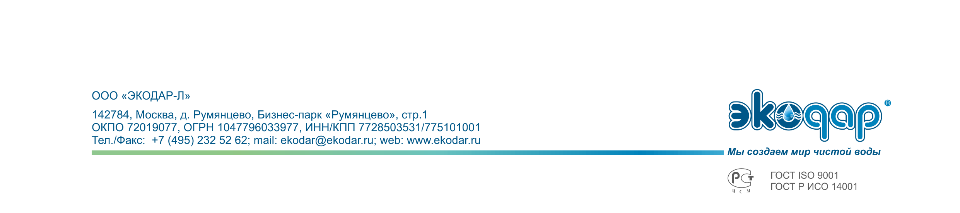

Техническое задание на подбор
оборудования для водоочистки и водоподготовки
Заказчик:_________________________________________________________________________________
Адрес: ___________________________________________________________________________________
Контактное лицо (Ф.И.О., должность): _________________________________________________________
Тел / Факс:___________________________________ E-mail: ______________________________________

Водоисточник: индивидуальная скважина, общая скважина, городской водопровод, открытый водоем, водонапорная башня, др. _________________________________________________ (нужное подчеркнуть)
Объект установки: Многоквартирный дом, коттедж, производство, котельная, др. _______________________________ ________________________________________ (нужное подчеркнуть)
Назначение воды: хозяйственно-питьевые нужды, производство пива, производство безалкогольных напитков, производство негазированной питьевой воды, производство ликероводочной продукции, отопительные системы, др. ________________________________________________ (нужное подчеркнуть)
Режим водопотребления: непрерывный, периодический, посменный (кол–во смен в сутки _____, длительность смены, час _____ ), др.________________________________________ (нужное подчеркнуть)
ИСХОДНЫЕ ДАННЫЕ
1. Анализ воды (обязательные показатели)
рН (водородный показатель) | Сухой остаток (солесодержание), мг/л
Железо общее, мг/л | Окисляемость перманганатная, мгО₂/л
Марганец, мг/л | Мутность, мг/л
Жесткость общая, мг-экв/л | Цветность, град.
Щелочность общая, мг-экв/л | Запах (вид запаха), баллов
2. Анализ воды (дополнительные показатели)
Железо (II)/Железо (III), мг/л | Нитраты NO₃–, мг/л
Натрий+Калий Na+K, мг/л | Фтор F–, мг/л
Кальций Ca, мг/л | Хлориды Cl–, мг/л
Магний Mg, мг/л | Сульфаты SO₄^{2–}, мг/л
Кремний Si, мг/л | Коли–индекс (БГКП)
Медь Cu, мг/л
Аммоний NH₄+, мг/л
3. Установочные параметры.
Производительность подающего насоса, м³/час: _________________________________________________
Давление в системе водоснабжения, номинальное/пиковое, атм: ___________________________________
Пиковое водопотребление, м³/час: ____________________________________________________________
Среднее водопотребление, м³/сут: ____________________________________________________________
Материал и диаметр водопроводных труб:______________________________________________________
Площадь и высота доступного помещения под водоподготовку ____________________________________

ТРЕБОВАНИЯ ЗАКАЗЧИКА К КАЧЕСТВУ ОЧИЩЕННОЙ ВОДЫ.
__________________________________________________________________________________________
__________________________________________________________________________________________
__________________________________________________________________________________________

Дата: «__» ____________201__ г. Подпись клиента: ____________

